**Nome:** Gabriel Manuta  **RA:** G767314

**Turma:** CC3P17

**Atividade** - Criação de um Modelo Lógico e código SQL - Banco Dados

**Modelo Conceitual :**

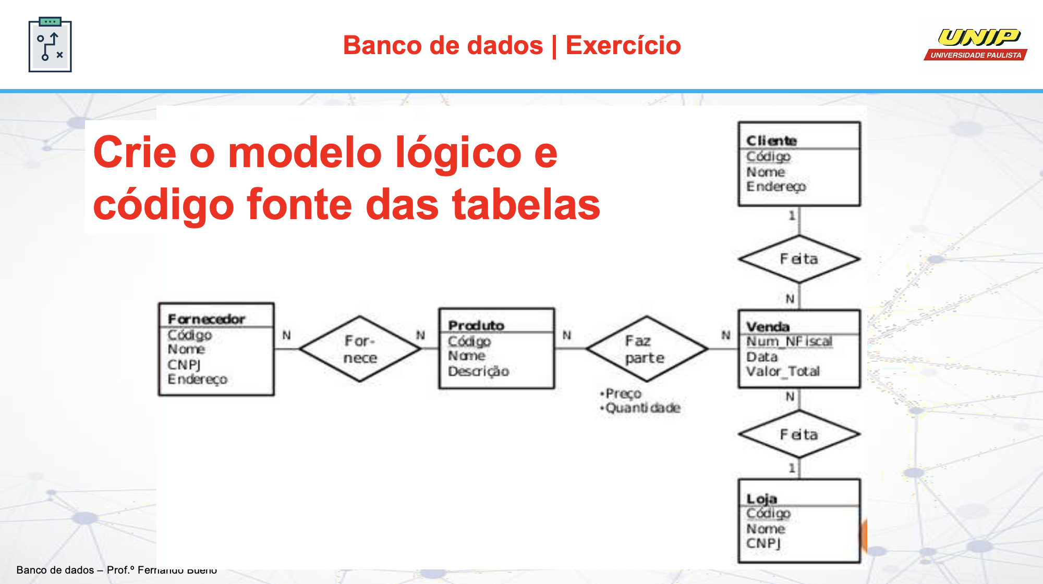

Modelo Lógico criado a partir do código:

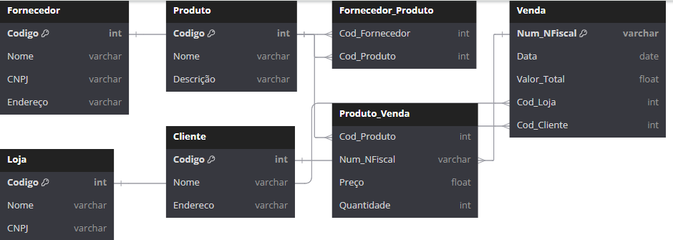**Este modelo foi feito usando o site:** <https://dbdiagram.io/d>

**Script:**

**CREATE DATABASE Mercado;**

**go use Mercado;**

**go**

**CREATE TABLE Fornecedor**

**(**

**codigo INT IDENTITY (1, 1) PRIMARY KEY,**

**nome VARCHAR (50),**

**cnpj VARCHAR (15),**

**endereco VARCHAR (80)**

**);**

**go**

**CREATE TABLE Produto**

**(**

**codigo INT IDENTITY (1, 1) PRIMARY KEY,**

**nome VARCHAR (50),**

**descricao VARCHAR (200)**

**);**

**go**

**CREATE TABLE Fornecedor_Produto**

**(**

**cod_fornecedor INT FOREIGN KEY REFERENCES Fornecedor (codigo),**

**cod_produto INT FOREIGN KEY REFERENCES Produto (codigo)**

**);**

**go**

**CREATE TABLE Loja**

**(**

**codigo INT IDENTITY (1, 1) PRIMARY KEY,**

**nome VARCHAR (50),**

**cnpj VARCHAR (15)**

**);**

**go**

**CREATE TABLE Cliente**

**(**

**codigo INT IDENTITY (1, 1) PRIMARY KEY,**

**nome VARCHAR (50),**

**endereco VARCHAR (80)**

**);**

**go**

**CREATE TABLE Venda**

**(**

**num_nfiscal VARCHAR (50) PRIMARY KEY,**

**data DATE,**

**valor_total FLOAT,**

**cod_loja INT FOREIGN KEY REFERENCES Loja (codigo),**

**cod_cliente INT FOREIGN KEY REFERENCES Cliente (codigo)**

**);**

**go**

**CREATE TABLE Produto_Venda**

**(**

**cod_produto INT FOREIGN KEY REFERENCES Produto (codigo),**

**num_nfiscal VARCHAR (50) FOREIGN KEY REFERENCES Venda (num_nfiscal),**

**valor_total FLOAT,**

**cod_loja INT FOREIGN KEY REFERENCES Loja (codigo),**

**cod_cliente INT FOREIGN KEY REFERENCES Cliente (codigo)**

**);**